 | 出差申请单 | 裁  决 | 编 制 | 审 核 | 批 准
 | 出差申请单 | 裁  决 | 赵伟
□ 报告 ■申请 □ 通知 |  | 意  见
制作日期 | 2025年1月08日 | 意  见
实行日期 |  | 意  见

出差时间：2025年1月8日-9日
出差天数：2天
出差地点：潍坊
出差同行人：无
交通工具：自驾
出差目的：
济南重汽潍坊服务站反馈，我司2.1C座椅底座螺丝批量松动。
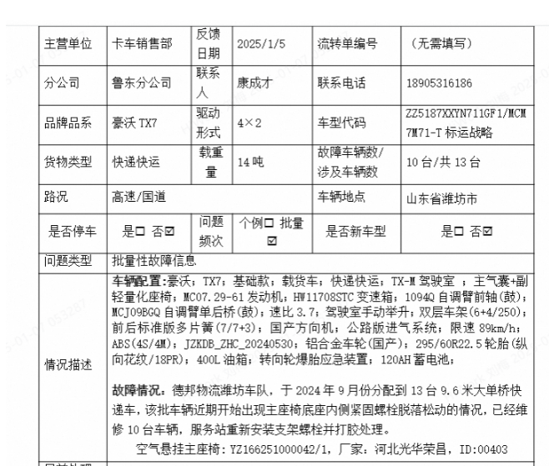
A4(210×297)  NO/1-1

